七年级地理试题（卷Ⅰ）

一、单项选择题(共25分)
（ ）1．下列生产活动中与海洋无关的是
A、航运 B、晒盐
C、捕鱼 D、耕种
（ ）2．阿拉伯男子传统打扮：身着白色长袍，头戴头巾，这种传统服装与当地的
A、地形有关 B、宗教有关
C、气候有关 D、审美观有关
（ ）3．当你朋友要来张家口旅游，请你帮他选择下列哪一种地图作为导游图
A、世界地图 B、中国地图
C、河北省地图 D、张家口地图
（ ）4、把地球分为南北半球的是
A、20°N B、20°S
C、赤道 D、0°经线
（ ）5．下列四幅地图的图辐大小相同，其中比例尺最大的是
A、世界地图 B、中国地图
C、河北地图 D、张家口地图
（ ）6．关于地球形状的叙述，正确的是
A、地球是个两极稍扁、赤道略鼓的不规则球体
B、是一个平面
C、地球是个赤道略扁的不规则球体
D 、 一个规则的球体
（ ）7．地球上最长的纬线是
A、北极 B、40°N
C、70°N D、赤道
（ ）8．本初子午线是指
A、0°经线
B、0°纬线
C、20°W经线
D、180°经线
（ ）9．关于经纬线的说法正确的是
A、纬线的长度各自相等
B、经纬线都是一个个圆
C、纬线中只有赤道指示东西方向
D、在地球仪上可画出无数条经纬线
（ ）10．国际上习惯用哪个经线圈作为东西半球的分界线
A．20°E和160W
B、20°W和160°E
C、0°和180°
D、20°E和20°W
（ ）11．某人在南极点上，其前后左右的方向是
A、东 B、西
C、南 D、北
（ ）12．世界上最大的大陆是
A、亚欧大陆 B、非洲大陆
C、南美洲大陆 D、南极洲大陆
（ ）13．世界上海洋和陆地的比例是
A、各占二分之一
B、三分之二是陆地
C、三分陆地七分海洋
D、四分之—是海洋
（ ）14．巴拿马运河沟通的两个大洋是
A、太平洋和印度洋
B、太平洋和大西洋
C、印度洋和大西洋
D、北冰洋和太平洋
（ ）15．世界上主要火山地震带分布在
A．板块内部
B．板块边缘
C．大陆内部
D．高山地区

（ ）16．某市面积为 2000平方千米，人口为 50万人，其人口密度为
A．25人／平方千米
B．2.5人／平方千米
C．2500人／平方千米
D．250人／平方千米
（ ）17．人们通常把陆地地形分为五种，即
A．平原、高原、山地、沙漠、盆地
B．沼泽、高原、山地上坡、冰原
C．沼泽、高原、山地、沙漠、盆地
D．平原高原、山地、丘陵、盆地
（ ）18．为考查同学们地理知识的判断能力，王老师请四位同学扮演来自不同省区的地理夏令营的学生进行交谈，介绍自己喜爱的体育项目，其中最可信的
A．来自海南省的同学说：“我经常去溜冰、滑雪、打雪战”。
B．来自内蒙古草原的同学说：“我最喜欢的体育项目是骑马。”
C．来自新疆的同学说：“我经常到海边去冲浪”
D．来自黑龙江的同学说：“一年四季都可以到河里游泳”
（ ）19．世界人口稠密地区主要分布在
A．中纬度近海的平原地区
B．热带雨林地区
C．干旱的沙漠区
D．地势高的高原山地
（ ）20、在青藏高原上发现海陆变迁的证据是
A.青藏高原目前正在不断抬升
B．古代书籍记载此外是海洋
C.在青藏高原的岩层中发现海洋生物化石
D．南部边缘的喜马拉雅山曾是海洋

宣化八中2010--2011学年度第一学期期中考试
七年级地理试题（卷Ⅱ）

二、综合题（共分）
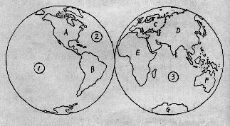
1．读东西半球图，完成内容（15分）
大洲：A 、 B 、
C 、 D 、
E 、 F 、
G
大洋：① 、② 、③
④
写出D和C两个大洲的分界线： 、 、里海、
黑海、
2．读下图回答：（5分）
从B点爬到山顶A容易，还是从C点爬到山顶A容易。为什么？
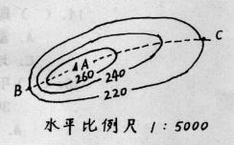
答： 。
理由是：
B点的海拔是 ，C点的海拔是 ，B、C两点的相对高度是 。
3、读世界部分地区经纬网示意图，回答下列问题：（5分）

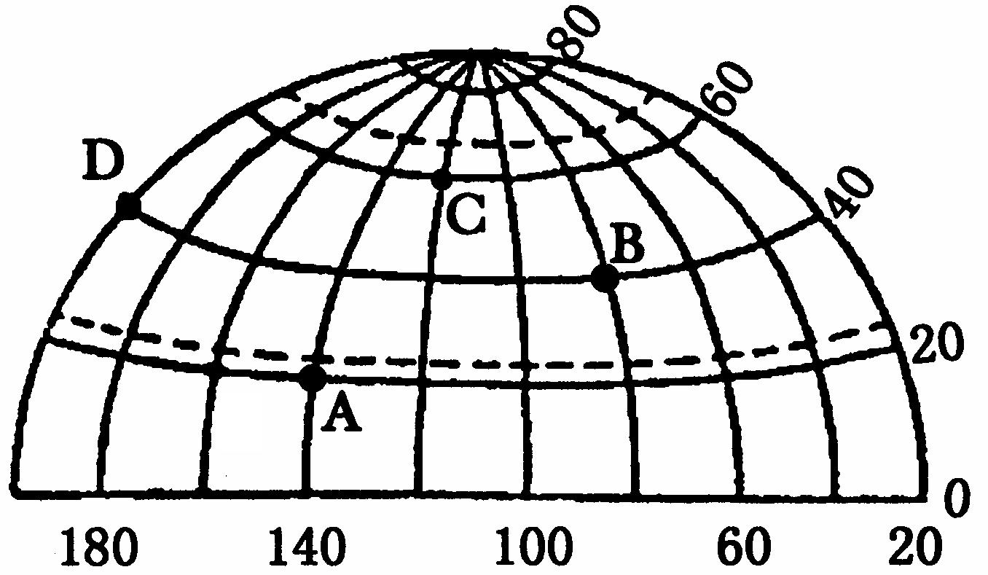
经线
纬线

- 从东、西半球的划分看，该图属于 半球；从南、北半球的划分看，该图属于 半球。
- 图中B点的经度是 ，纬度是 ； C点的经度是 ，纬度是 ， D点的经度是 ，纬度是 。
- A点位于B点的 方向。
- C点位于D点的 方向。
  - 请画出地图上常见的图例：（5分）
- 洲界
- 国界
- 铁路
- 运河
- 山峰

